Санкт-Петербургский государственный
электротехнический университет
«ЛЭТИ» им. В.И. Ульянова (Ленина)
Кафедра МО ЭВМ

отчет
по лабораторной работе №3
по дисциплине «Web-технологии»
Тема: МОДУЛЬ ПОЛЬЗОВАТЕЛЯ ПРИЛОЖЕНИЯ «СОЦИАЛЬНАЯ СЕТЬ»

Студент гр. 3343 |  | Коршков А.А.
Преподаватель |  | Беляев С. А.

Санкт-Петербург
2025

Цель работы

Целью работы является изучение основ языка TypeScript и особенностей применения фреймворка Angular для разработки web-приложений, ведения журналов ошибок, реализации взаимодействия приложений с использованием web-сокетов, организации модульного тестирования web-приложений с использованием Jest.

Задание
- Приложение получает исходные данные из модуля администрирования приложения «Социальная сеть» в виде JSON-файла и работает одновременно с модулем администрирования приложения «Социальная сеть».
- В качестве сервера используется Node.JS с модулем express.
- Предусмотрены:
  - HTML-страница для регистрации пользователя;
  - HTML-страница для просмотра ленты новостей (пользователя и его друзей);
  - HTML-страница для добавления сообщения (новости).
- Если пользователь является администратором, то у него есть возможность перехода в модуль администрирования приложения «Социальная сеть».
- Переписка и страница новостей обновляются сразу после появления сообщений и новостей от пользователей без необходимости обновлять страницу целиком.
- Разработаны тесты для серверной части web-приложения с использованием Jest.
- Все элементы управления реализованы с использованием компонентов Angular. Взаимодействие между компонентами реализовано с использованием сервисов Angular.
- Для реализации эффектов на HTML-страницах используются директивы Angular.
- Для всех страниц web-приложения разработан макет интерфейса с использованием Figma
Преимуществом будет использование Signals и SignalStore Angular (https://ngrx.io/guide/signals/signal-store).
Преимуществом будет использование звукового сопровождения событий: получений сообщений, появление новостей.
Преимуществом будет использование компонентов Angular Material (https://material.angular.io/).

Выполнение работы
В ходе выполнения задания было разработано клиентское веб-приложение для создания/просмотра новостей и создания, полностью реализованное на языке TypeScript с использованием фреймворка angular и компонентов material angular. Приложение использует серверную часть из ЛР3 с небольшими изменениями для лучшей интеграции с angular приложением.
Для реализации логики приложения были написаны следующие классы и файлы:
Access.guard.ts – функция, не дающая доступ к страницам, если пользователь не вошёл в аккаунт.
В папке interfaces – интерфейсы для пользователя и новостей, для работы с объектами этих интерфейсов.
В папке services:
Auth.service.ts – сервис для аутентификации
feed.service.ts – сервис для новостей
profile.service.ts – сервис для пользователя
В папке pages:
Feed-page – главная страница новостей.
Login-page – страница для входа
Signup-page – страница для регистрации
В папке shared переиспользуемые компонеты
В папке card описаны различные карточки:
Base-card – базовая карточка для всех карточек
Create-post-card – карточка для создания новости
Login-card – карточка входа
Post-card – карточка с новостью
Profile-card – карточка с профилем
Signup-card – карточка для регистрации
В папке layout описан базовый шаблон для страницы новостей и т.п.
В папке sidenav описана боковая панель для навигации.
В папке toolbar описана верхняя панель для названия страницы и выхода из аккаунта.
App.routes.ts – содержит описание для навигации приложения.

Выводы
В ходе выполнения работы были успешно достигнуты все поставленные цели и решены задачи по разработке полнофункционального веб-приложения социальной сети. Была создана серверная часть на Express.js с настройкой CORS и REST API, включающая аутентификацию, управление пользователями, новостной лентой и системой друзей. Клиентское приложение на Angular реализовано с продуманной архитектурой компонентов и сервисов, обеспечивающей эффективное управление состоянием и реактивность.

ПРИЛОЖЕНИЕ А

ИЗОБРАЖЕНИЯ ПРИЛОЖЕНИЯ
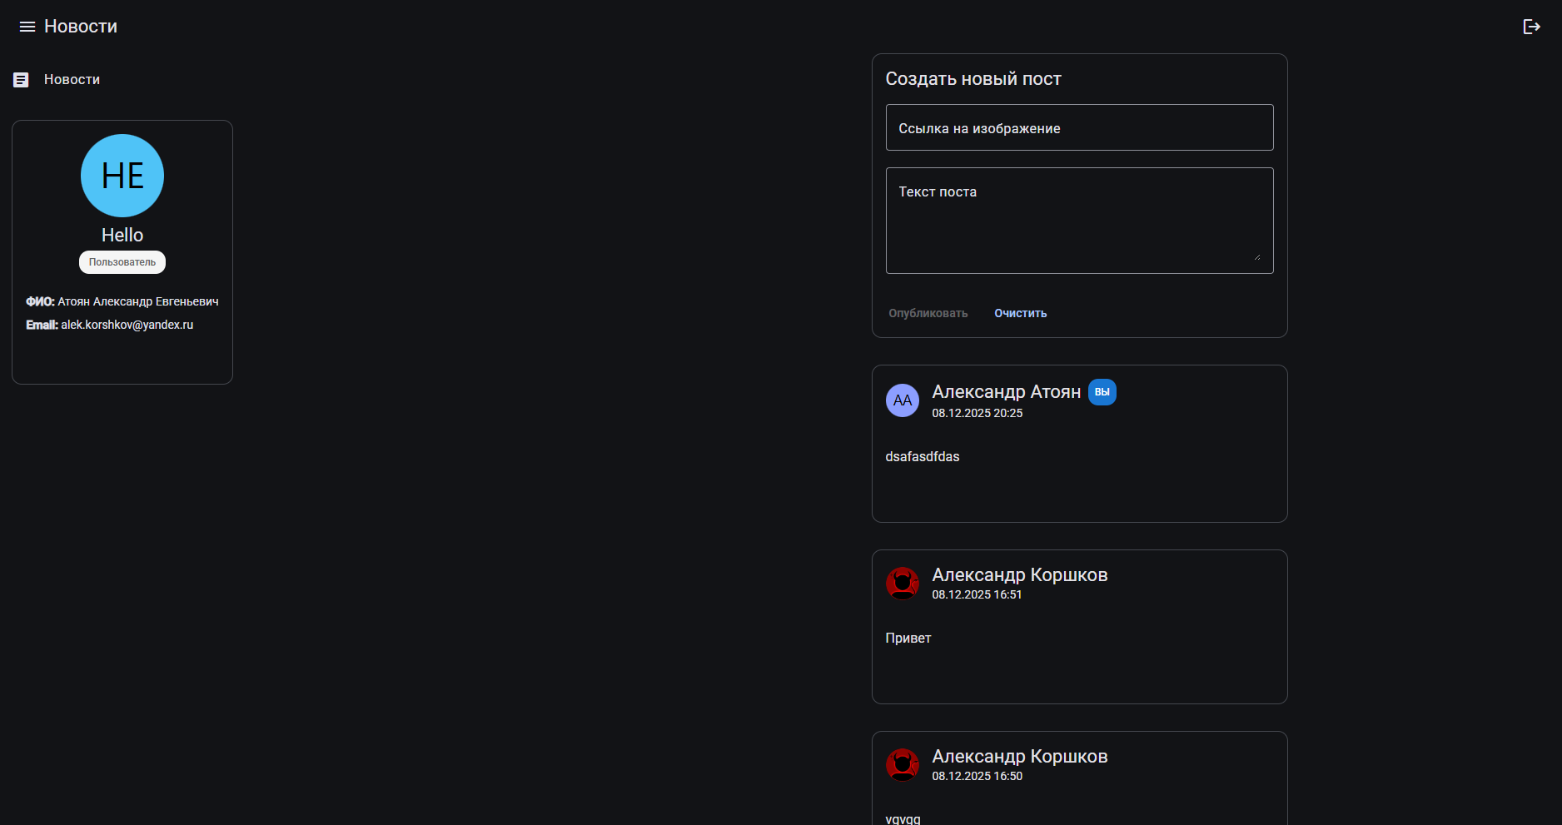
Страница с новостями

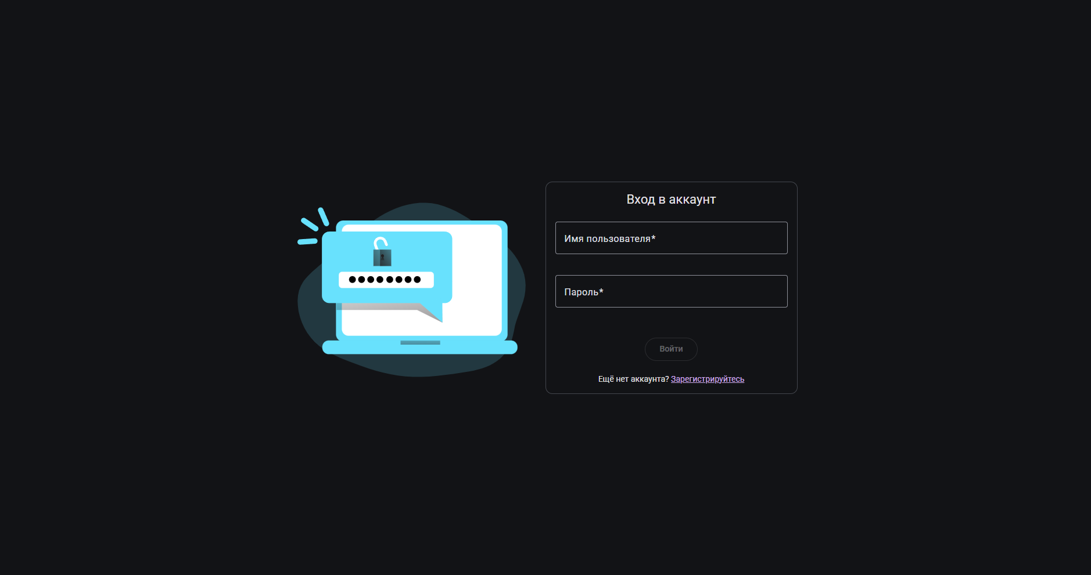
Страница входа
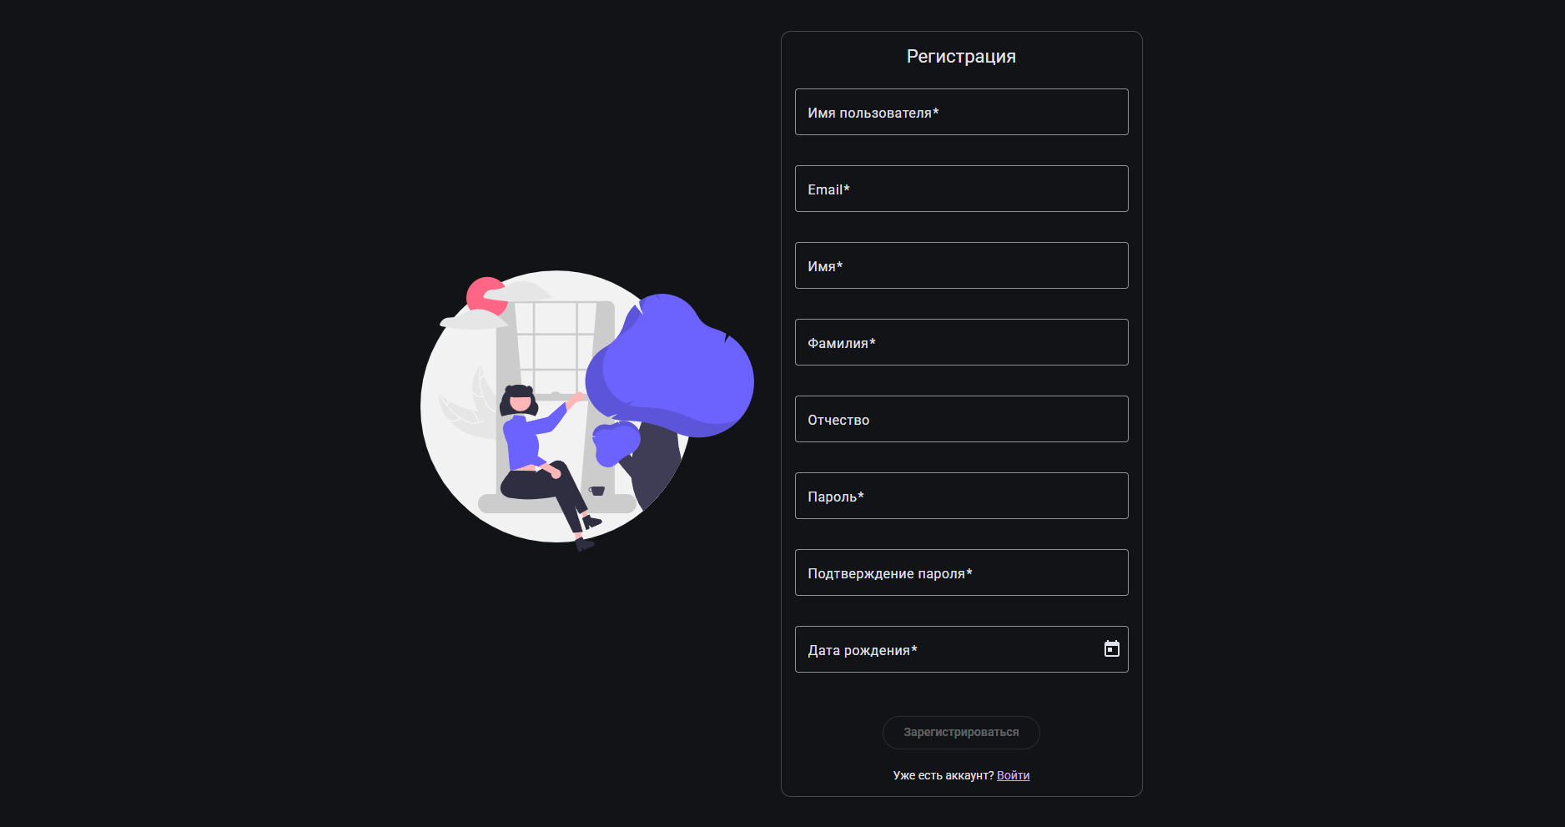
Страница регистрации

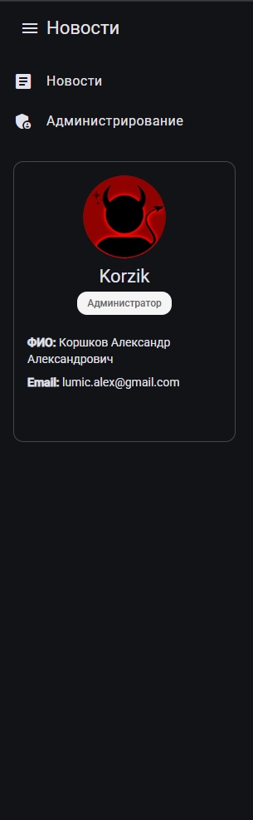
Колонка администратора

